Кратко о «Магните»
«Магнит» является одной из ведущих розничных сетей в России по торговле продуктами питания, лидером по количеству магазинов и географии их расположения.
Компания представлена в 5 тыс. населенных пунктах, ежедневно магазины компании посещают около 20 миллионов человек. «Магнит» работает в мультиформатной модели, которая включает в себя магазины у дома, супермаркеты, аптеки и магазины дрогери. На 30 июня 2026 года компания насчитывала 33 652 торговых точки в 72 регионах России. Количество уникальных клиентов в месяц достигло 44,2 млн.
«Магнит» является уникальной компанией в российском ритейле. Наряду с продажей товаров розничная сеть занимается производством продуктов питания под собственными торговыми марками. Компания управляет несколькими предприятиями по выращиванию овощей, производству бакалеи и кондитерских изделий. В контуре Компании действуют 13 промышленных и семь агропредприятий, которые являются одними из крупнейших в России. Логистическая инфраструктура компании включает в себя 50 распределительных центров и 8 558 автомобилей.
«Магнит» был основан в 1994 году на юге России в Краснодаре как небольшая региональная компания. За это время «Магнит» вырос в одну из крупнейших российских компаний. Акции ПАО «Магнит» торгуются на Московской бирже (MOEX: MGNT). В соответствии с результатами Компании до применения МСФО 16, выручка «Магнита» за 1 полугодие 2026 года составила 1 887 млрд руб., EBITDA — 96 млрд руб.

Миссия и ценности

Миссия: зачем мы существуем?
Мы всегда рядом, повышаем качество жизни, делая привычное удобным, а новое — возможным!

Ценности — это не просто слова, а то, как мы работаем.
Они дополняют и усиливают друг друга, объединяя нас в стремлении к долгосрочному лидерству.
Три ценности едины и живут совместно. Они пересекаются между собой, потому что работают одновременно. Это пересечение образует звёздочку.

Стратегия
Стратегическая цель «Магнита» — обеспечить лидерство благодаря уникальному мультиформатному предложению с широкой экосистемой технологичных сервисов, связанных общей программой лояльности.
В центре нашего внимания — постоянное развитие ценностного предложения для наших клиентов и повышение эффективности внутренних процессов.

Основные направления стратегии
Развитие ценностного предложения для клиентов
Повышение эффективности
Повестка устойчивого развития является неотъемлемой частью стратегии «Магнита» и напрямую влияет на операционные результаты деятельности Компании. ESG-инициативы в этой области встраиваются в долгосрочные цели и способствуют их достижению, обеспечивая устойчивый рост и долгосрочную ценность для всех заинтересованных сторон. Для эффективной работы и отслеживания прогресса в области ESG в «Магните» разработана Стратегия устойчивого развития.

Форматы магазинов
«Магнит» развивает мультиформатную и омниканальную бизнес-модель, стремясь стать ближе к покупателям благодаря адресному подходу к управлению ассортиментом.

Магазины у дома «Магнит»
Современные магазины у дома с качественными сервисами, в которых ежедневные покупки становятся простыми и выгодными по честным ценам. Покупатели могут приобрести продукты питания, бытовую химию и непродовольственные товары на каждый день без необходимости существенно менять распорядок дня – благодаря продуманному клиентскому пути и новым технологическим решениям. Компания открывает формат «у дома» в жилых и деловых районах, торговых центрах.
21 987
Количество магазинов
345 м²
Средняя торговая площадь
68%
Доля в продажах
87% и 13%
Продукты питания/non-food
>5,5 тыс.
Среднее количество SKU
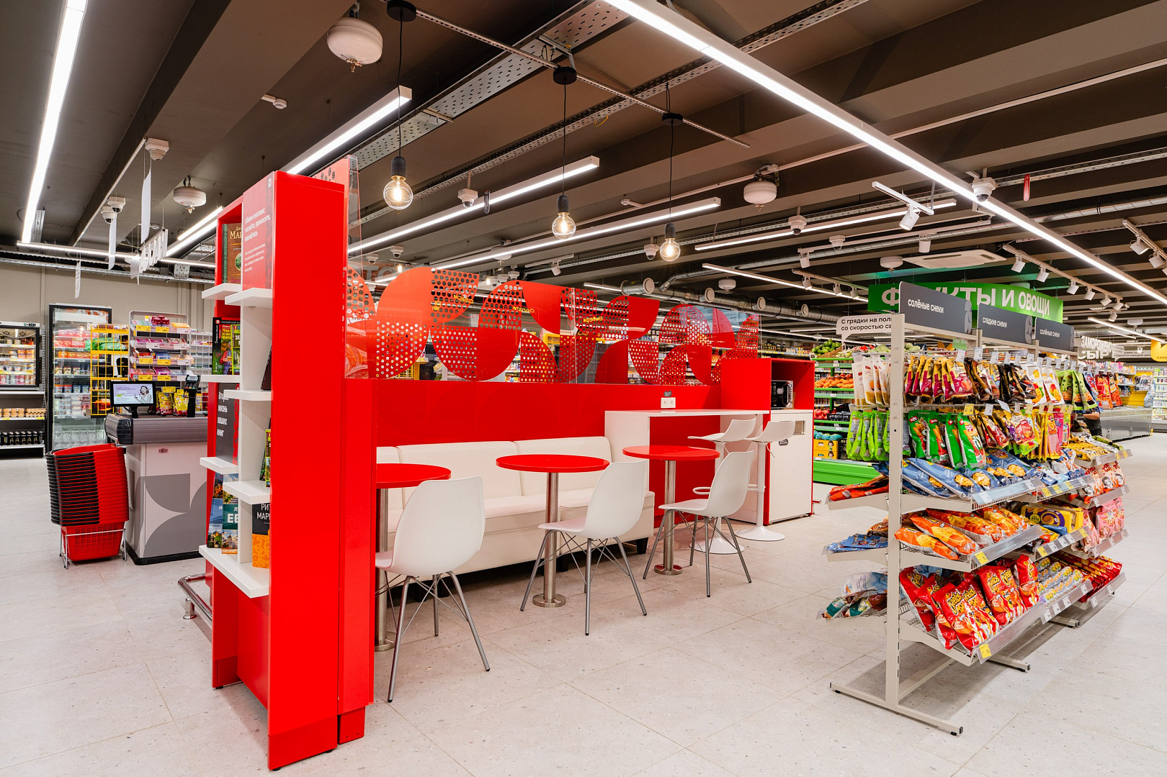

Магазины у дома «ДИКСИ»
Удобные и доступные магазины для повседневных покупок с широким выбором товаров ежедневного пользования по привлекательным ценам.
2 751
Количество магазинов
331 м²
Средняя торговая площадь
11%
Доля в продажах
87% и 13%
Продукты питания/non-food
>6 тыс.
Среднее количество SKU
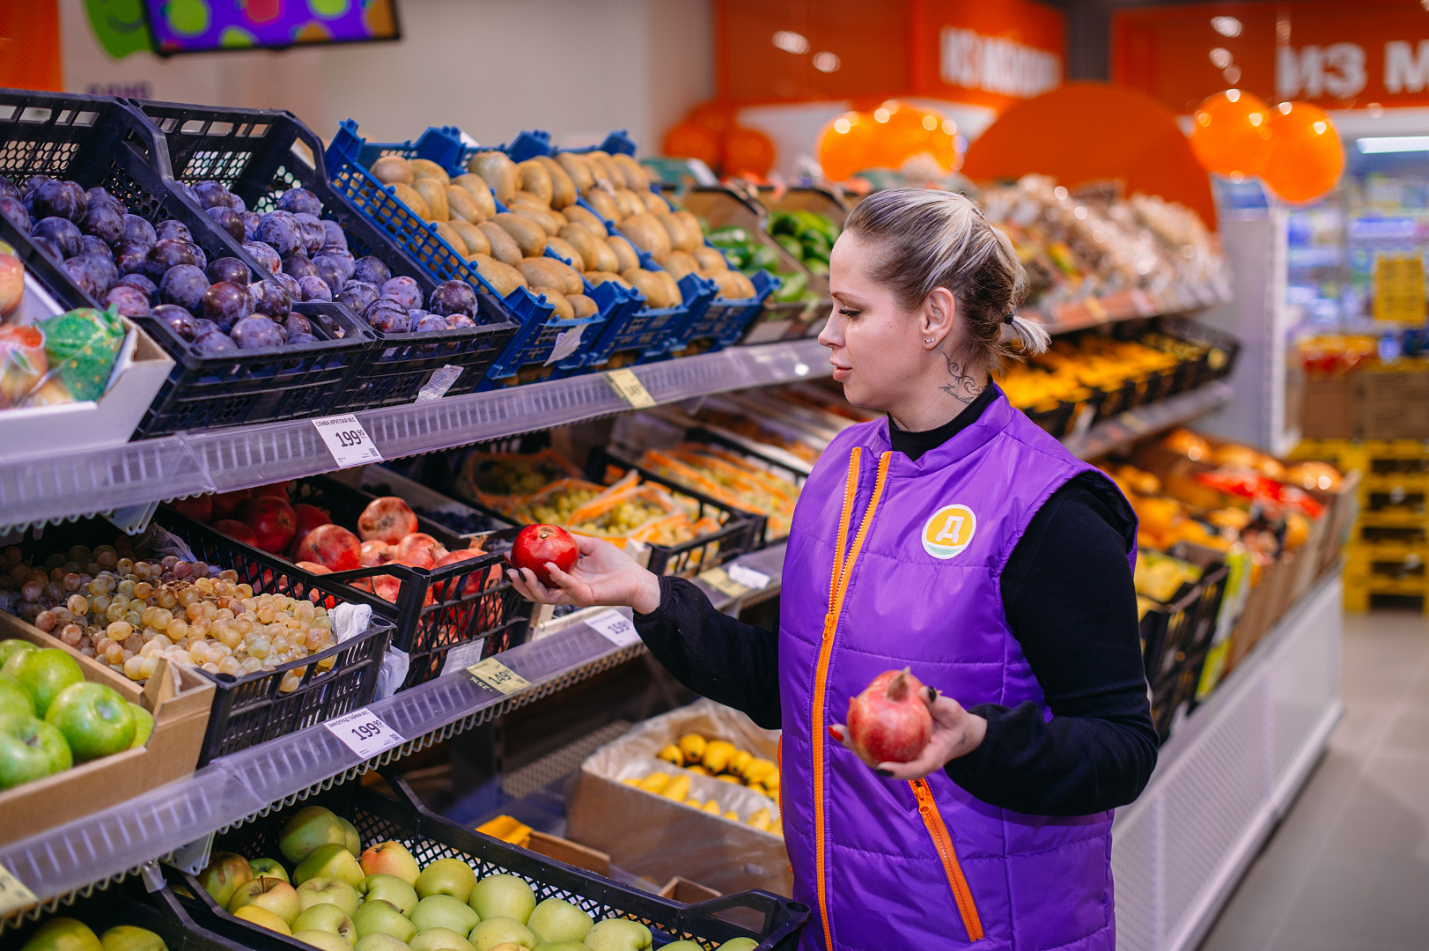

Магазины больших форматов
Большие форматы торговых объектов «Магнита» – супермаркеты «Магнит Семейный» и суперсторы «Магнит Экстра» – сочетают возможности как для повседневных «быстрых» покупок, так и для закупок впрок. Их отличает расширенный ассортимент, в частности, большой выбор непродовольственных товаров. Расположены в жилых и деловых районах, торговых центрах, транспортных магистралях.
Помимо широкого выбора продуктов питания в супермаркетах «Магнит Семейный» есть кафе и пекарни, зоны с товарами для здорового образа жизни, продуктами категории «фреш», товарами для животных и бытовой химией. Супермаркеты формируют у покупателей позитивный опыт, выводя на первый план гастрономические впечатления.
Суперсторы «Магнит Экстра» - технологичные и современные крупные магазины, удобные для посещения всей семьей, приспособленные для любых покупательских миссий – от повседневных покупок до создания запасов впрок. Локации для суперсторов подобраны так, чтобы они были доступны и для пеших покупателей, и для тех, кто приезжает за покупками на машине.
435
Количество магазинов
2 078 м²
Средняя торговая площадь
7%
Доля в продажах
85% и 15%
Продукты питания/non-food
от 14 до 24 тыс.
Количество SKU


Магазины косметики
Наша сеть магазинов косметики является крупнейшей в России по количеству магазинов, в нее входит около 8 тыс. торговых точек. Там представлены непродовольственные товары повседневного спроса (декоративная и уходовая косметика, парфюмерия и средства гигиены, бытовая химия, товары для детей), которые помогают покупателям заботиться о себе, своих близких и своем доме. Магазины делятся на три кластера: стандартные дрогери и магазины с увеличенной долей товаров для дома «М.Косметик» и бьюти-сторы «М.Кос». Магазины косметики расположены в жилых районах, торговых центрах, на улицах с большим трафиком.
7 885
Количество магазинов
228 м²
Средняя торговая площадь
6%
Доля в продажах
100%
Non-food
>8,5 тыс.
Среднее количество SKU
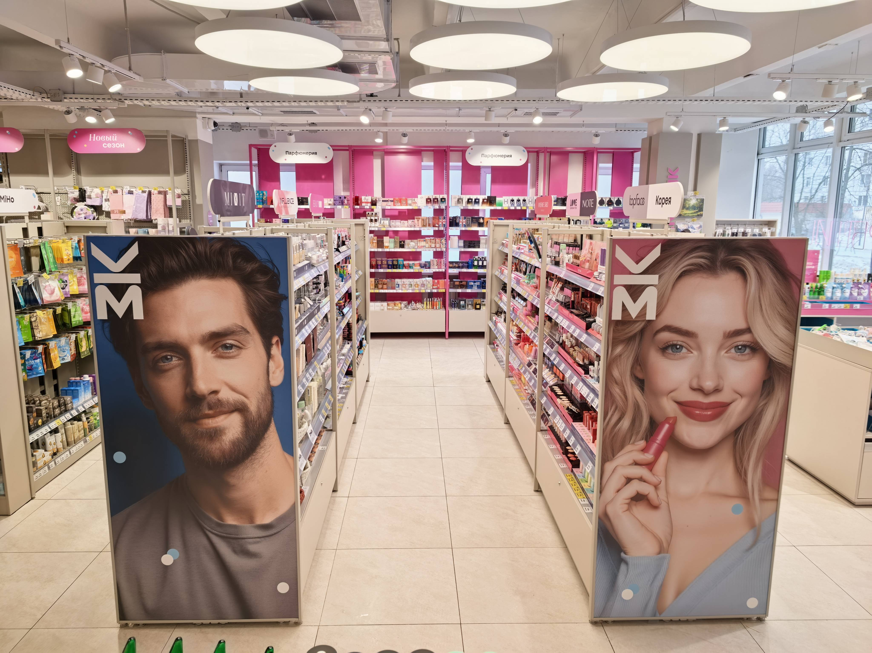

«Самбери»
Крупнейшая на российском Дальнем Востоке мультиформатная сеть продовольственных магазинов, входит в Группу «Магнит» с 2024 г. Магазины «Самбери» расположены в Приморском и Хабаровском краях, в Амурской области и Еврейской автономной области. Это гипермаркеты, супермаркеты, магазины формата «у дома» и дискаунтеры, где удобно покупать свежие продукты и качественные товары по разумным ценам.
418
Количество магазинов
от 6 до 37 тыс.
Количество SKU
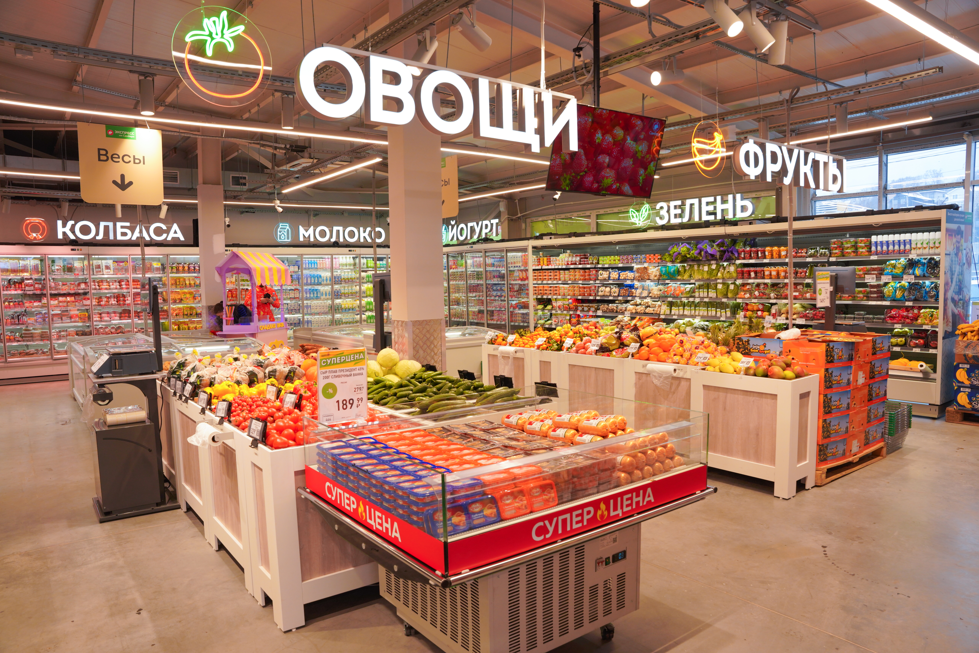

«Азбука вкуса»
Магазины, предлагающие широкий и уникальный ассортимент высокого качества с персонализированным и профессиональным подходом к клиентскому опыту. Сеть располагает собственным бизнесом онлайн-доставки, собственными производствами готовой еды, а также распределительными центрами и складами. В состав розничной сети входят торговые точки двух типов: супермаркеты «Азбука вкуса» и минимаркеты «Азбука daily». Магазины «Азбука вкуса» расположены в жилых комплексах класса «Бизнес» и «Элит», торговых и бизнес-центрах класса А+.
176
Количество магазинов
>25 тыс.
Среднее количество SKU

История компании
1994–1997
Истоки
1994
Сергей Галицкий создает компанию по оптовой торговле товарами бытовой химии «Тандер».
1996
Сеть активно развивается и входит в десятку крупнейших российских дистрибьюторов косметики, бытовой химии и парфюмерии.
1997
Выходим на рынок продуктового ритейла с магазинами в формате Cash&Carry.
1997, формат Cash&Carry
1998–2001
Старт
1998
Регистрируем бренд «Магнит» — акроним появился из первых букв описания «магазин низких тарифов».
1998, появление бренда

1999
Создаем собственное автотранспортное предприятие — компанию «Сельта».
Запускаем первую линейку товаров под собственной торговой маркой.
2000
Переходим на модель дискаунтера.
Открываем первые 160 магазинов и становимся лидером в России по размеру сети.
160
магазинов
2002–2005
Розница
2002
Открываем первый распределительный центр «Кропоткин» в Краснодарском крае.
2002, распределительный центр «Кропоткин» в Краснодарском крае

2003
Перезапускаем сеть в формате магазинов «у дома». Это наш ключевой формат и сегодня.
2005
Быстро растем: 1 500 торговых точек на конец 2005 года.
1500
магазинов
Закрываем бизнес по оптовым продажам косметики и бытовой химии и фокусируемся на рознице.
2005, розничные магазины
2006–2009
Прогресс
2006
Впервые размещаем акции на российских торговых площадках.
2007
Запускаем новый формат компактного городского гипермаркета.
Корпорация Deloitte отмечает «Магнит» как самую быстрорастущую розничную компанию мира.
2007, статус быстрорастущей компании

2008
Впервые размещаем акции на Лондонской фондовой бирже. Привлеченные средства направляем на развитие сети.
2009
Первыми из ритейлеров переходим на собственный импорт самых востребованных товаров.
2010–2012
Форматы
2010
Открываем первый магазин формата дрогери «Магнит Косметик».

2011
Запускаем собственное производство овощей и зелени — тепличный комплекс «Зеленая линия» в Краснодарском крае.
2011, тепличный комплекс «Зеленая линия»

2012
Становимся крупнейшим частным работодателем в России.
Внедряем новый формат — супермаркет «Магнит Семейный».
2013–2015
Лидерство
2013
Становимся крупнейшей розничной компанией по количеству магазинов, торговых площадей, эффективности и объему продаж.
2014
Капитализация «Магнита» на Московской бирже превышает 1 трлн рублей.
«Магнит Косметик» становится крупнейшей по размеру сетью дрогери в России.
Запускаем услугу оплаты покупок по банковским картам и устанавливаем первые кассы самообслуживания.
2014, кассы самообслуживания

2015
Преодолеваем рубеж в 10 000 магазинов.
10000
магазинов
Начинаем строить собственный Индустриальный парк «Краснодар».
2015, Индустриальный парк «Краснодар»

2016–2018
Перемены
2016
Запускаем новый формат — «Магнит Аптека».

2017
Открываем первый распределительный центр за Полярным кругом, в Мурманске.
Начинаем выращивать шампиньоны в собственном грибном комплексе в Краснодарском крае.
2017, грибной комплекс в Краснодарском крае

2018
Группа ВТБ покупает 29,1% пакета акций «Магнита». Сергей Галицкий уходит с поста главы компании.
«Магнит Косметик» — крупнейший игрок на рынке розничных продаж косметики и парфюмерии в России.
Старт работы первого резидента Индустриального парка «Краснодар» — «Кубанского комбината хлебопродуктов».
2018, Кубанский комбинат хлебопродуктов
2019
Экспансия
2019
В год 25-летия компании презентуем новый кроссформатный бренд для всех магазинов «Магнит».
Открываем 20 000-й магазин «у дома» и 5 000-й «Магнит Косметик».
20000
магазинов
В Индустриальном парке «Краснодар» появляется второй резидент — «Кондитер Кубани».
Тестируем новые форматы — суперстор, «Магнит Сити».
2019, формат «Магнит Сити»

«Магнит» становится официальным партнером Российского Футбольного Союза и сборной России по футболу.
Запускаем программу лояльности для покупателей.
2020

Устойчивость
2020
Запускаем социальную программу #МагнитЗабота и передаем свыше 350 тыс. продуктовых наборов.
Принимаем Стратегию в области устойчивого развития.
Открываем первые дискаунтеры «Моя Цена».
2020, первые дискаунтеры

Развиваем направления e-com и e-pharma.
Присоединяемся к Глобальному договору ООН — крупнейшей мировой корпоративной инициативе в области устойчивого развития.
Запускаем программу «Зеленый офис», посвященную экологическим инициативам.
Открываем первые тематические суперсторы.
2020, открытие суперсторов
2021
Продвижение
2021
Покупаем розничную сеть «Дикси» и начинаем процесс интеграции компаний.
2021, покупка розничной сети «Дикси»

Запускаем инициативу «Вместе за здоровое будущее» с крупнейшими FMCG-брендами и помогаем покупателям вести здоровый образ жизни.
Международное агентство MSCI повышает рейтинг «Магнита» в области устойчивого развития до уровня BBB.
Открываем первые киоски Magnit Go.
2021, формат киосков

Приобретаем права аренды на магазины сетей «Эдельвейс» в Казани и «Радеж» в Волгограде.
Банк ВТБ продает свой пакет акций «Магнита» Marathon Group.
Преодолеваем рубеж в 100 000 онлайн-заказов в сутки.
100000
Онлайн-заказов в сутки
2022
Размах
2022
Открываем первый магазин дрогери MCosmetic в Узбекистане.
2022, открытие дрогери в Узбекистане

Запускаем магазины «у дома плюс» с расширенным ассортиментом и большей площадью.
Подписываем Национальный Инклюзивный договор и реализуем ряд социальных проектов, включая «МLife» по адаптации детей-сирот.
Запускаем первую в сети пивоварню в суперсторе Краснодара.
Старт доставки фруктов и овощей через порты Дальнего Востока.
Начинаем обжаривать и фасовать кофе под собственными брендами на предприятии компании в Твери.
2022, производство кофе

Внедряем фудшеринг в Москве и Санкт-Петербурге.
Открываем магазины в аэропортах и других транспортных узлах.
«Магнит» входит в число лидеров «ESG-Рейтинга устойчивого корпоративного управления российских компаний».
Запускаем Центр выращивания вешенок, опят и шиитаке в Краснодарском крае.
2022, грибной комплекс в Краснодарском крае

2023
Развитие
2023
Запускаем формат «жесткого» дискаунтера под брендом B1 («Первый выбор»).
2023, формат «жесткого» дискаунтера
Тестируем формат ultra-convenience «Магнит Рядом» — компактных магазинов, расположенных максимально близко к покупателям.
Интегрируем сервис «Магнит Доставка» в мобильное приложение «Магнит».
Внедряем новый концепт магазинов «Магнит» «у дома» и «Дикси».
Выкупаем маркетплейс KazanExpress.
«Магнит» становится первым ритейлером с собственным органическим производством.
2023, органическое производство
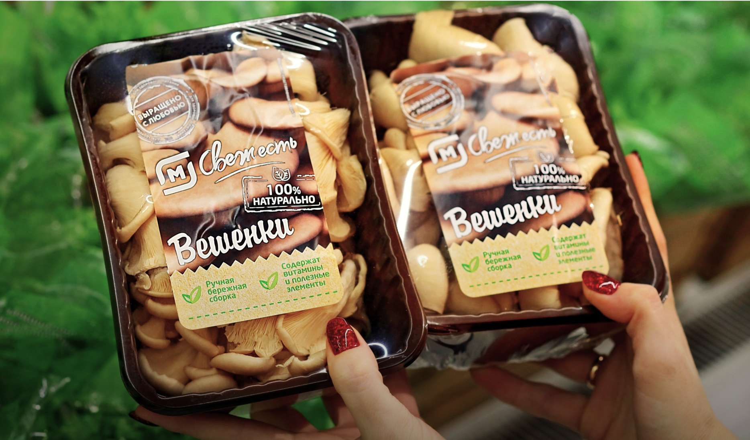
2024
Горизонты
2024
Запускаем франшизу основных торговых форматов сетей «Магнит» и «Дикси».
Отмечаем 30-летие и расширяем сеть до 30 000 магазинов.
30000
магазинов
Обновляем программу лояльности под брендом
«Магнит Плюс».
Развиваем собственный маркетплейс «Магнит Маркет»: расширяем сеть ПВЗ и выходим в новые города.
2024, развитие маркетплейса
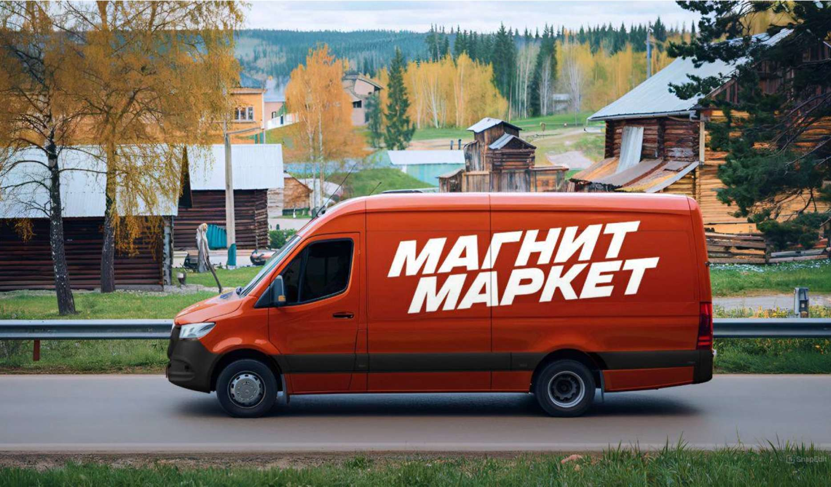
Закрываем сделку по покупке 33,01% ритейлера «Самбери».
Создаем лабораторию искусственного интеллекта AI.Lab.
Разрабатываем собственную систему прогнозирования спроса и планирования заказов F&R.
2025

